ctrl-shift-P für Snagit
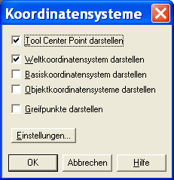
x
x
xx

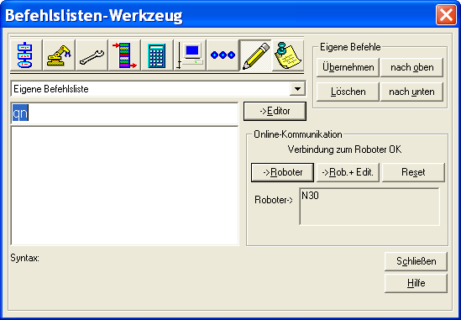
Befehlsfolge:

"Legt die drei Rundlinge auf den WT
( Zur Festlegung des Koordinatensystems BV
Wechsler muß leer sein )"
N40
QN
RN
( für das andere Team an Versuch 3 )

Förderband muß an sein ! Sonst Alarm
"Holt den 3-Backengreifer"
N30
QN
RN

(
jetzt nicht:!!!
Legt den 3-Backengreifer ab:
N31
QN
RN
)

"Führt die Programme N48, N47 und N 49 nacheinander aus"
N46
QN
RN

N47 = Demo der Bewegungsmöglichkeiten
N48 = Holt Koordinatenmodell, 3-Backengreifer muß gegriffen sein

a) Roboter hat um jede Achse Bewegungen ausgeführt
b) Roboter bewegt alle Gelenke

Einstellungen / TCP-Versatz
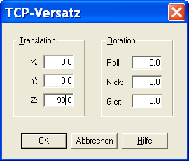
x

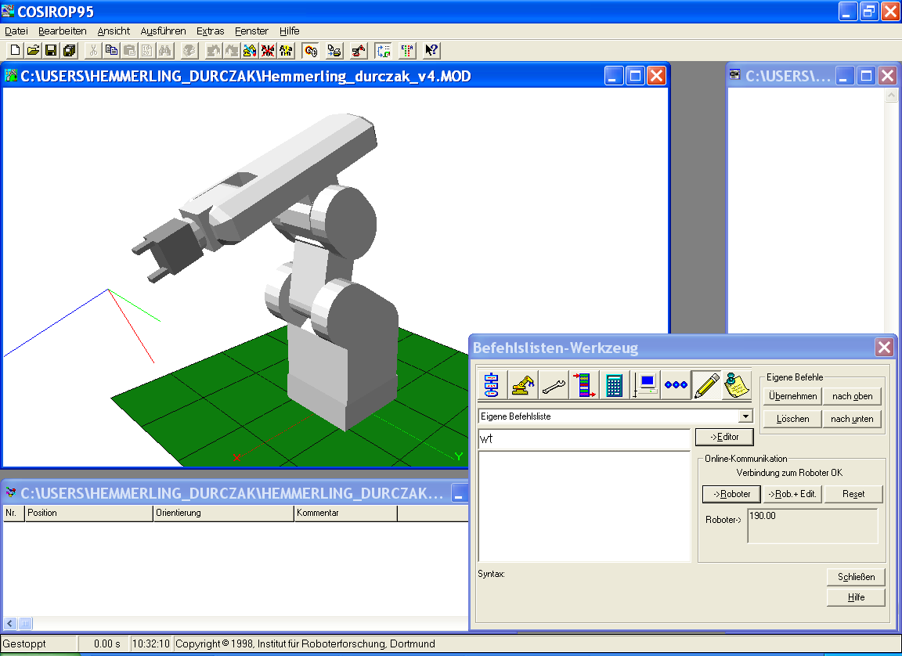
x
jetzt ist Position erreichbar
x
TL 190
Cosimir antwortet mit "Roboter antwortet nicht"
Überprüfen der einstellung
WT-Befehl
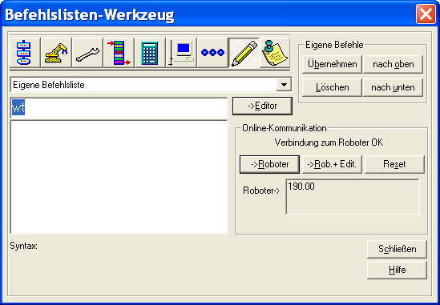
jetzt 190 Tool-Länge

Ausführen / j"Roboter-Position -> COSIROP"
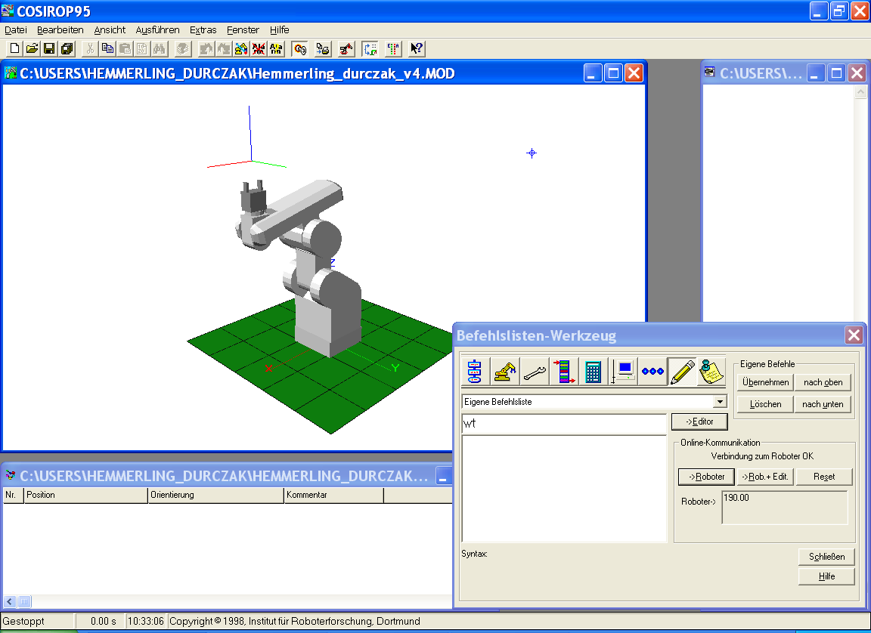
x
x
Mausklick rechts im Positionsfeld
= Position übernehmen
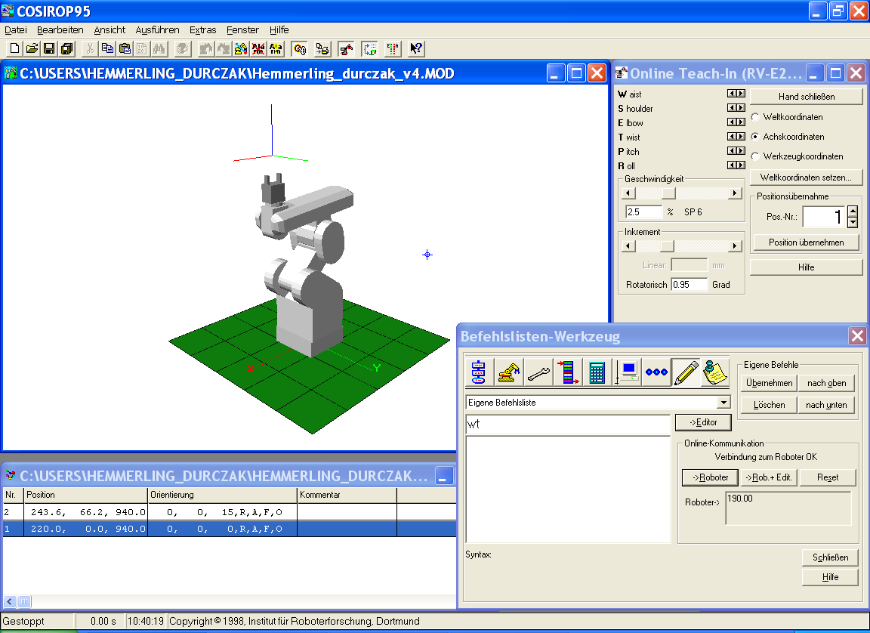
x
POS 1 =
Position ist immer in Roboterkoordinaten, hier gleich Weltkoordinaten
Roboter steht auf Y = 0
Orientierung = 0,0,0,RA,F,O == Toolkoordinaten sind parallel zu Roboterkoordinaten

Online Teach-In
"Ausführen / Online Teach-In" anzeigen lassen
Geschwindigkeit = 2,5%
Inkrement = Rotatorisch 0.95 Grad

Position POS2 =
ca. 15 mal rotatorische Bewegung gewesen, daher nun "15" !

Doppelklick auf alte Position = COSIMIR Roboter nimmt Position wieder ein
Eigenschaften der Position: ändern möglich der Position
x
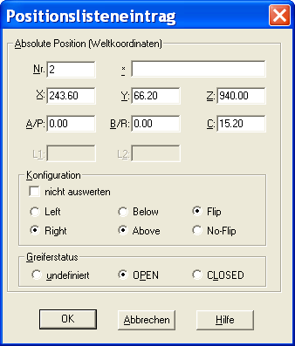
x
COSIROP-Position -> Roboter
Roboter-Position -> COSIROP
so übernahme der Position entweder von oder zu COSIMIR bzw. Roboter
x
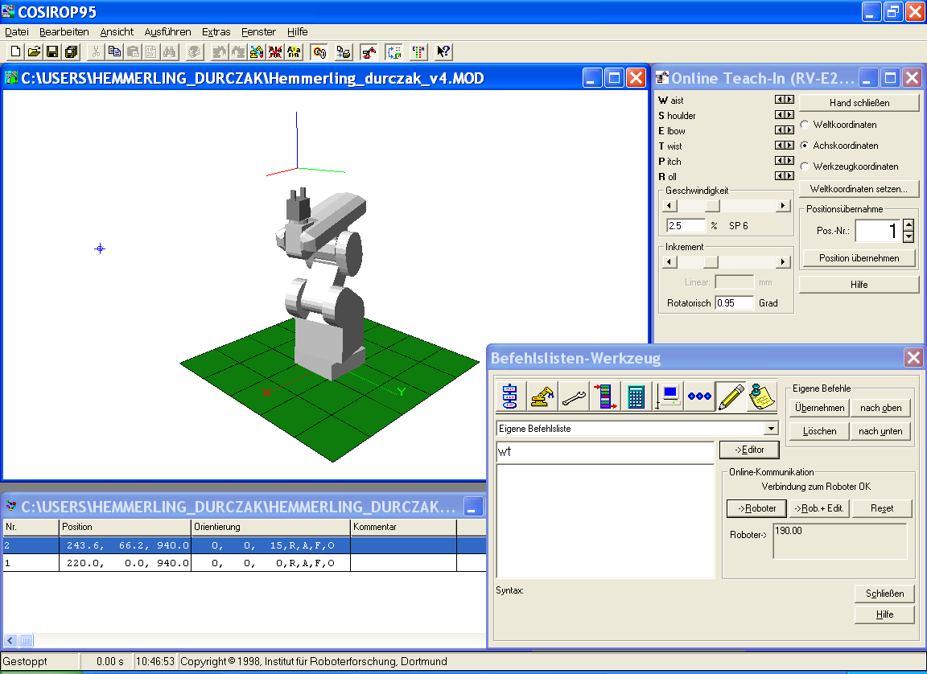
x

V-Durchführung Punkt 4:
Mit Gelenkbewegungen über den Ablageplatz
STEP-MOVE und JOINT gleichzeitig drücken
1) STEP-MOVE und +W
2) STEP-MOVE und + B
3) STEP-MOVE und +S
4) STEP-MOVE und -E
Position übertragen
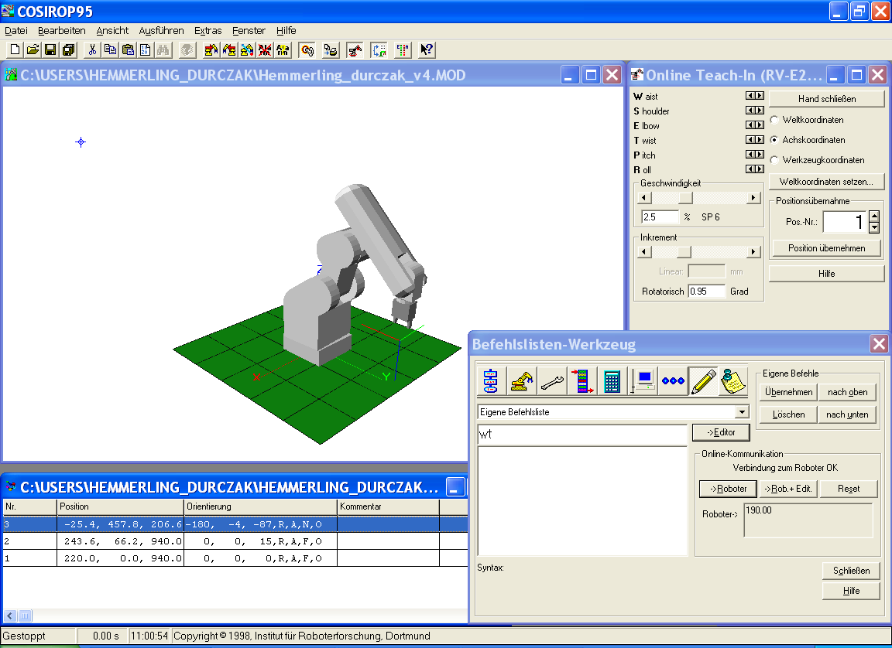
POS3 zeigt die Position über dem Ablageplatz
x
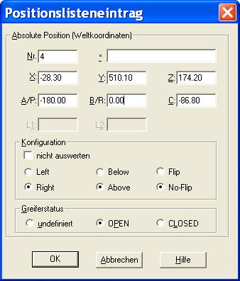
x
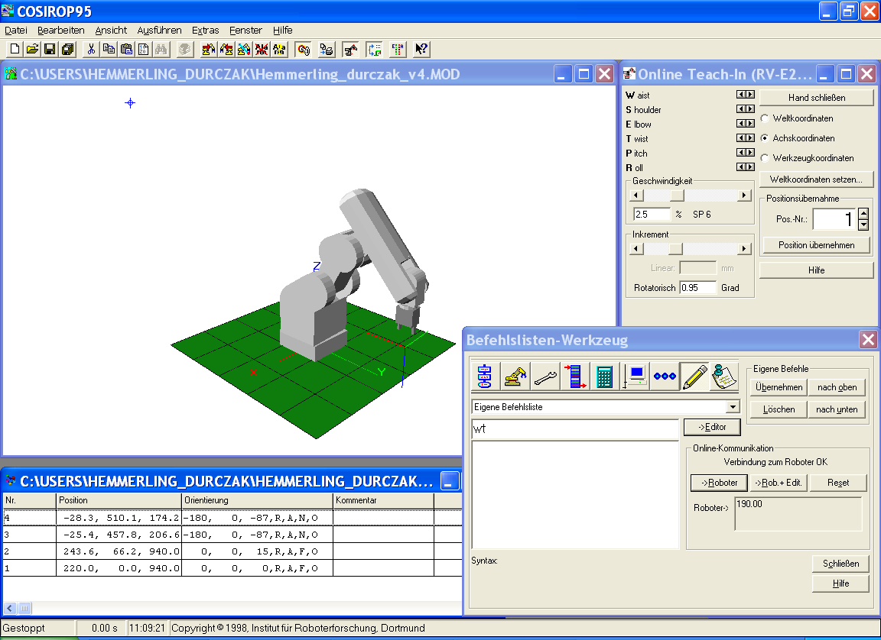
x
Versuch 5.a1 im JOINT Modus
X-Koordinaten = -28.3
Y-Koordinaten = 510.1
Z-Koordinaten = 174.2

Versuch 5.a2 im XYZ.-Modus 300 mm nach oben
STEP-MOVE und XYZ drücken

Position
X-Koordinaten = -28.3
Y-Koordinaten = 510.1
Z-Koordinaten = 396.2

ist maximal erreichbare Position, wenn man weiter geht auf 396,27 sagt COSIMIR "Position nicht erreichbar oder singulär"
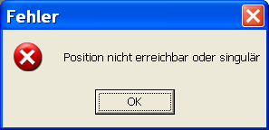

x
Versuch 5.a3 im TOOl.-Modus 200 mm nach positiver Z-Richtung
Ergebnis: positive Z-Richtung ist "nach unten" beim Tool-System !!
( POS 8)

Versuch 5.b1 im XYZ.-Modus 300 mm nach positiver Z-Richtung
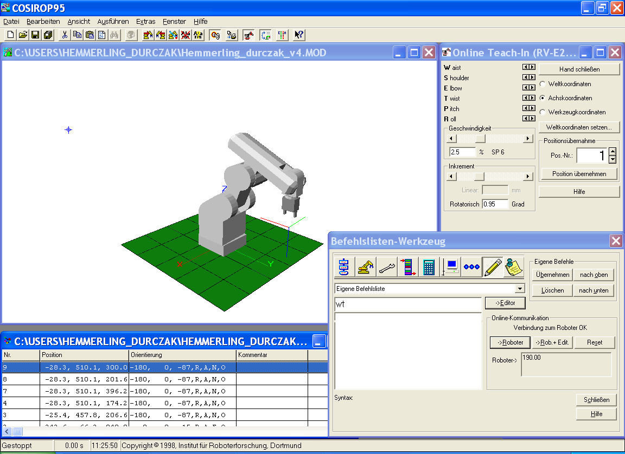
x
Versuch 5.b2 im JOINT-System die Pitch-Achse um 45 Grad nach oben ( Greifer hebt sich um 45 Grad )

**** zweimal auf POSition klicken, damit COSIMIR-Roboter genau die angeklickte Position übernimmt
vorher POS10
nachher POS11
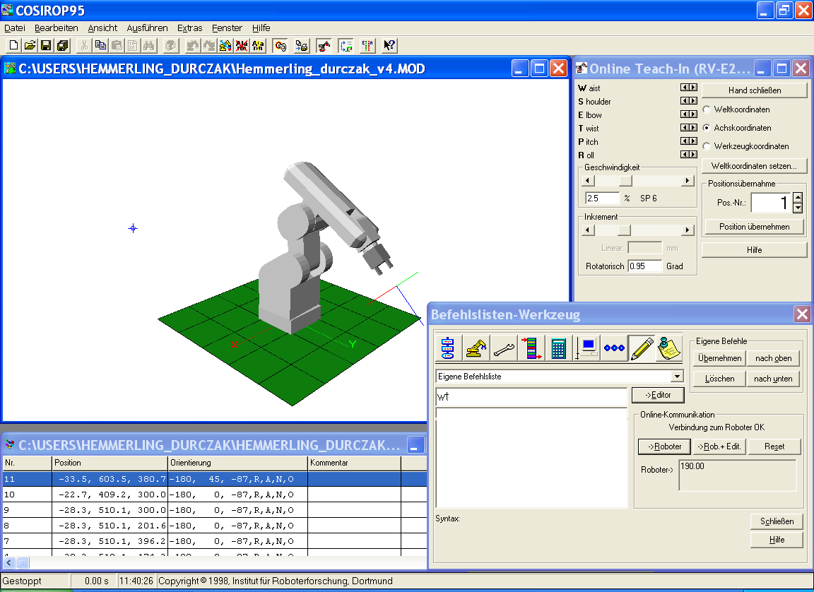
x
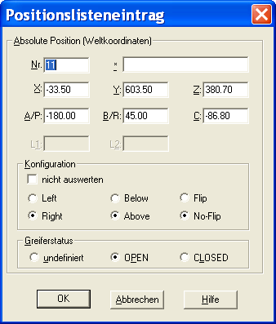
x
Umschalten auf das XYZ System, fahren in alle 3 Achsrichtungen
x
X-Richtung:
***Shoulder und Ellbogen bleibt unverändert
ForArm und MI bewegen sich
u.a. Waist und Wrist Twist, Wrist Pitch bewegen sich
Wrist Twist, Wrist Pitch gegenläufig

Y-Richtung
Waist und Wrist-Pitch bleibt unverändert
***Ellenbogen und Shoulder bewegen sich

Z-Richtung:
Waist, Ellbogen bleibt unverändert
***Wrist Pitch, Shoulder bewegen sich

Umschalten auf TOOL-System. fahren in alle 3 Achsrichtungen

Unterschiede in der Verhaltensweise ??
x
X-Richtung:
*** Ellenbogen und Wrist Pitch bewegen sich
Waist und Shoulder unverändert

Y-Richtung
*** Waist und Wrist Pitch und Writsth Twist bewegen sich
Ellbogen + Schulter blieben unverändert

Z-Richtung
**** Ellenbogen und Wrist Pitch bewegen sich

Versuch 5c)

x
Extras / Einstellungen /TCP-Versatz
Toollänge 0 einstellen
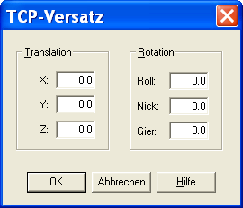

beachte daß das Tool-Koordinatensystem sich verschiebt:
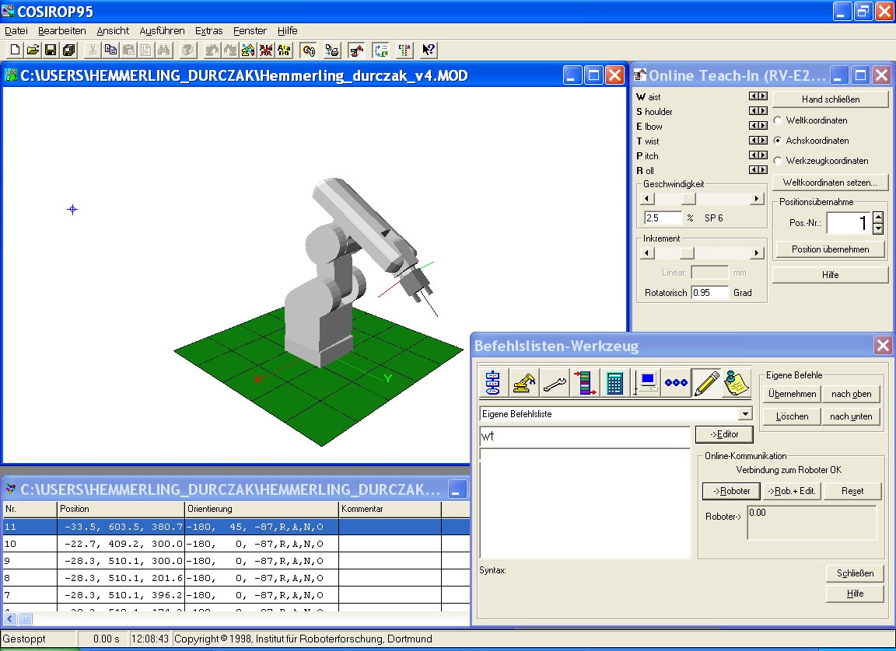
x
Jetzt mit Toollänge 0

Es wird immer um den Toolwerkzeugpunkt im TOOL-System gedreht.
Ist die Toollänge richtig, bleibt beim Drehen das Tool-Werkzeug am selben punkt und dreht sich dort nur.
Ist sie falsch gewählt, bewegt, sich das Tool-Werkezeug, weil nun um einen anderen Punkt gedreht wird.

Lage des Toolcenterpoints ganz kritisch,
alle Positionen beziehen sich darauf !!!!!!!!!!!!
Wenn der falsch ist, ist das System blind und fährt durch die Wand, da nutzt keine Software-Sicherung

5d)
Photo gemacht
Z-Achse
wir wollen ihn nicht parallel zu den Achsen des Bezugssystems stellen
Mit Toolsystem viel genauer auf Umgebung einstellen a
als mit Roboterkoordinaten,
z.B. wenn man durch eine Linie im Raum fahren will, einfach Toolkoordinaten system auf eine Achse ausrichten,
und dann mit "einem" Befehl langfahren, in Roboterkoordinaten wäre das ein Zickzack

x
x
x

